Demokrati, demokratiformer og magtens tredeling
Dagens program:
- Øvelser på baggrund af dagens lektie - Luk Samfundet Op (LSO) s. 121-125.
- Eastons model af det politiske system.
- Magtens tredeling: den lovgivende, den udøvende og den dømmende.

Opgave 1: opsamling på dagens lektie.

De tre styreformer:
Udfyld nedenstående skema på baggrund af dagens lektie. Jeres emojis skal uploades på Lectio under elevfeedback :
 | Autokrati/diktatur | Demokrati | Teokrati
Hvad kendetegner det?
Hvilke lande har følgende styreform? (brug gerne Google) Kom med eksempler på, hvorfor I vurderer at landet har den pågældende styreform.
Hvordan kan man via emojis beskrive styreformen? Indsæt 5-8 emojis

Demokrati for begyndere – 3 min. Individuel skrivning
  - Færdiggør sætningerne
Demokrati betyder …
I Danmark har vi indirekte demokrati. Det er også kaldet det repræsentative demokrati. Det indebærer at …
Hvis vi derimod havde et direkte demokrati, skulle vi i stedet …

To demokratiopfattelser
  - Udfyld skemaet
 | Konkurrencedemokrati | Deltagelsesdemokrati
Hvem står bag den pågældende demokratiopfattelse?
Hvornår deltager folket i demokratiet?
Hvordan deltager folket i demokratiet?
Hvad karakteriserer den gruppe, der tager politiske beslutninger
Minder demokratiformen mest om direkte eller repræsentativt/indirekte demokrati?
Hvilke fordele er der ved den pågældende demokratiform?
Hvilke ulemper er der ved den pågældende demokratiform?

Opgave 2: Eastons model af det politiske system
ND gennemgår Eastons model af det politiske system (Luk Samfundet Op 4. udgave s. 125-127 eller 3. udgave s. 125-126).
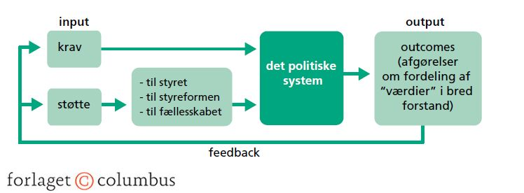
- Vurdér om det danske politiske system fungerer som Eastons model foreskriver. Opstil selv aktører I mener har indflydelse på det politiske system og som Eastons model ikke indeholder.
  - Lav der næst jeres egen model over det politiske system, hvor I tegner de aktører ind, I mener har en indflydelse, der berettiger til at de skal med i jeres model. Husk at I skal kunne give en faglig begrundelse for, hvorfor I har tegnet dem ind i jeres model.

- Undersøg, hvordan det står til med tilliden til demokratiet.
  - Hvilke grupper er mest tilfredse med demokratiet? Og hvem er mest utilfreds?
    - Kig på alder og køn. Hvad kan det fortælle?
    - Er der andre relevante informationer, vi kan udlede på baggrund af statistikken.
Tabel 1: Køn og alder. Tilfredshed med måden demokratiet fungerer på i Danmark.
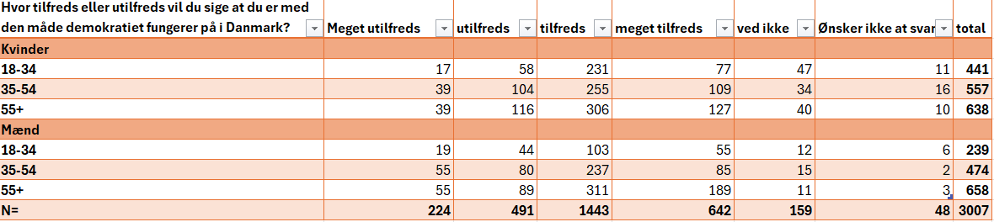
Kilde: SurveyBanken. Aalborg Universitet - Befolknings survey
Note: Respondenterne blev stillet følgende spørgsmål: Hvor tilfreds eller utilfreds vil du sige, at du er med den måde, demokratiet fungerer på i Danmark?

Opgave 3: Magtens tredeling
- Læs s. 125-127 (luk samfundet op 4.udgave) eller s. 132-133 (luk samfundet op 3. udgave).
- Skriv noter til de tre magtinstanser
- På baggrund af magtens tredeling skal I nu ud på gulvet. ND læser nogle udsagn op, som I skal svare på. I skal placere sig forskellige steder i lokalet alt efter om I mener at udsagnet lægger op til, at det er den lovgivende, dømmende eller udøvende magt der er tale om. I skal bruge to-tre sekunder på at tænke over jeres svar.

- Forklar magtens rolle
  - Vælg én af de tre magtinstanser og forklar kort, hvorfor den er vigtig i et demokrati. Skriv 3-5 sætninger.
  - Eksempel: Domstolene er vigtige i et demokrati, fordi de sikrer, at love bliver overholdt og tolket korrekt. Hvis regeringen også havde kontrol over domstolene, kunne den dømme sine modstandere uden en fair rettergang. Magtens tredeling sikrer, at ingen enkeltperson eller institution har for meget magt, hvilket forhindrer misbrug. Domstolene beskytter borgernes rettigheder og sørger for, at love stemmer overens med Grundloven.

